Приложение №1 к Извещению

II. ТЕХНИЧЕСКОЕ ЗАДАНИЕ
по разработке дизайн-проекта помещения МБУ «Специализированная служба по вопросам похоронного дела» по адресу: ул. Орджоникидзе д.3 (1-й этаж)».

1. Характеристики предмета закупки
1.1. Наименование объекта закупки: Разработка дизайн-проекта помещения МБУ «Специализированная служба по вопросам похоронного дела» по адресу: ул. Орджоникидзе д.3 (1-й этаж)».
1.2 Код ОКПД2 74.10.11.000 - Услуги по дизайну интерьеров;
1.3. Начальная (максимальная) цена договора: 373 226 (триста семьдесят три тысячи двести двадцать шесть) рублей 17 копеек.
1.4. Источник финансирования: внебюджетные средства Заказчика.
1.5. Основанием для закупки товара является План закупок товаров, работ, услуг на 2026 год (период с 01.01.2026 по 31.12.2026)

2. Место и сроки оказания услуг

  - Срок выполнения дизайн – проекта: 60 рабочих дней с даты заключения Договора и внесения предоплаты.
2.1.1 Этапы и сроки:
- Анализ и согласование концепции - 5 рабочих дней.
- Эскизы и 3D-визуализация - 20 рабочих дней.
- Рабочая документация- 30 рабочих дней.
- Согласование проекта интерьера- 5 рабочих дней.
  - Адрес объекта: 654005, Кемеровская область-Кузбасс г. Новокузнецк ул. Орджоникидзе д.3 (1 этаж помещение площадью 98,9 м^{2,}).

- Состав дизайн-проекта

1-й этап
- Предпроектное предложение.
- Рабочий проект
  - Обмерный план существующего помещения с привязками инженерных коммуникаций
  - План расстановки мебели и оборудования
  - План демонтажа
  - План монтажа
3.Визуализация помещений.
2-й этап
4.Рабочий проект
4.1.План размещения светильников
4.2 План установки электрических розеток и электровыводов с привязкой геометрических размеров (план электрики).
4.3. План установки выключателей с указанием включения групп светильников
4.4 План отделки полов с указанием: отметки уровня пола, типа напольного покрытия, размеров.
4.5. План отделки потолка с указанием типа используемого материала, отдельных узлов и сечений.
4.6 План установки приборов отопления.
4.7 План привязки кондиционеров и вентиляции
4.8 План отделки стен
4.9 План монтажа напольных плинтусов
4.10 План открывания дверей
4.11 Развертки по стенам
4.12 Конструкции особых элементов интерьера.
3-й этап
5. Заключительный
5.1 Ведомость рекомендуемых отделочных материалов (обои, напольные покрытия, сантехника, электрика, плинтусы)
5.2 Подборка и расчет межкомнатных дверей.
Все планировочные решения предварительно согласовать с заказчиком.
* Выезд специалиста организации на объект для проведения замеров, получения исходных данных для проектирования, обсуждения концепции, совместно с представителем Заказчика, обязателен.
*Документация передается на бумажном носителе в сброшюрованном виде, с подписью руководителя организации, в количестве 2-х экземпляров и в электронном виде в количестве 1шт. Бумажная и электронная версии должны быть абсолютно идентичны и соответствовать составу дизайн проекта.

ЗАКАЗЧИК: ИСПОЛНИТЕЛЬ:

____________________/ Д.Ю.Филинков/ ___________/И.О.Фамилия/

Приложение №1 к Техническому заданию
План помещения по адресу: ул.Орджоникидзе д.3 (1й этаж)

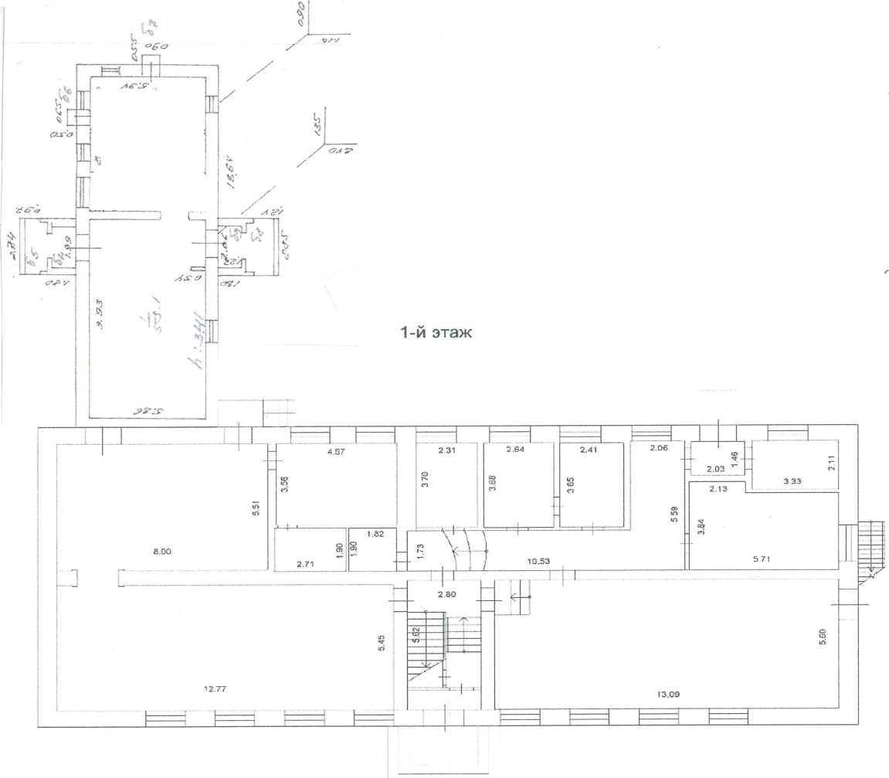
ЗАКАЗЧИК: ИСПОЛНИТЕЛЬ:

____________________/ Д.Ю.Филинков/ ___________/И.О.Фамилия

